Консультация для родителей.
Тема: "Новогодние игрушки своими руками из фетра".
Развивать творчество детей можно различными путями, в том числе и при изготовлении новогодней игрушки. Джон Локк считал, что лучшей игрушкой для ребенка будет та, которую он создал своими руками.

Игрушки из фетра — настоящее спасение для творческих родителей, которые не хотят тратить средства на детские изделия из пластика и материала неопределенного происхождения. Но экономия не единственный плюс этих ярких и милых вещичек из войлока.
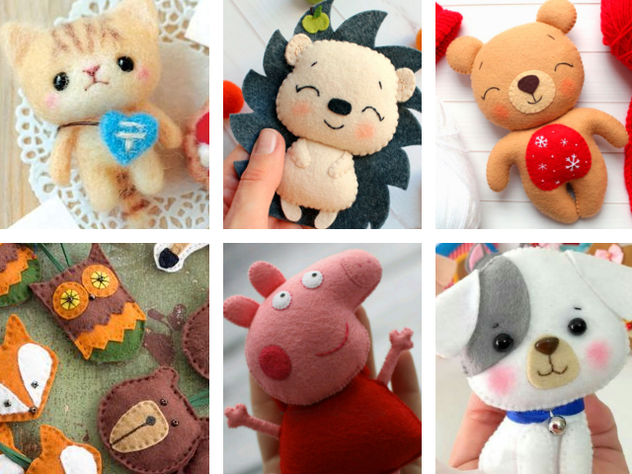

Огромным плюсом фетровых изделий для детей является возможность создания развивающих и обучающих игрушек для самых маленьких — например, сенсорных и тактильных мешочков или ярких фетровых деревьев с элементами, которые интересно трогать и рассматривать малышам.

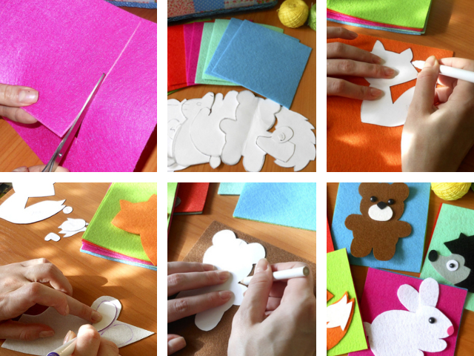
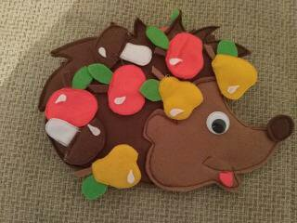
Для малышей и постарше можно шить не только зверьков, куколок, персонажей мультфильмов и сказок, но и объемные цифры с буквами. Чудесной идеей будет создание несложных крупных ярких пазлов. Это позволит обучаться в игровой форме.
Хорошей идеей будет сделать для ребенка пальчиковый театр или разборную игрушку из нескольких элементов, вроде ежика с яблоками на спинке, которые крепятся на шнурки, ленты или кнопки.

Более того, изделиями из фетра без труда можно украсить новогоднюю елочку или праздничный уголок в доме на любое другое торжество. Получатся необычные игрушки, отражающие индивидуальность вашей семьи, вашего дома.
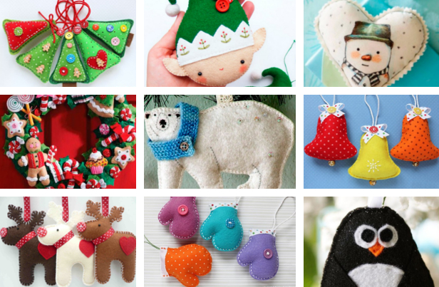
В процессе работы, при изготовлении новогодней игрушки, дошкольники познают свойства разных материалов, возможности их преобразования и использования в различных композициях. В процессе создания поделок у детей закрепляются знания эталонов формы и цвета, формируются четкие и достаточно полные представления о предметах и явлениях окружающей жизни. У детей появляются такие качества, как умение ставить цель, планировать свою работу, подбирать необходимый материал, критически оценивать результаты своей работы и работы товарищей, творчески подходить к осуществлению своей цели, развивается наблюдательность, воображение. Также способствует совершенствованию речи детей: они делятся своими замыслами, объясняют свои действия, подсказывают друг другу. Расширяется словарный запас детей.

Создание новогодней игрушки
Доставляет детям огромное наслаждение, когда она удается, и великое огорчение, если не получилась. В то же время воспитывается у ребенка стремление добиваться положительного результата. Необходимо отметить тот факт, что дошкольники бережно обращаются с игрушками, выполненными своими руками, не ломают их, не позволяют другим испортить игрушку.
При работе развиваются трудовые умения и навыки: пользования клеем и кисточкой, приемом соединения деталей и поделок, создания выразительного образа. «Истоки творческих способностей и дарования детей на кончиках их пальцев. От пальцев, образно говоря, идут тончайшие ручейки, которые питают источник творческой мысли. Чем больше уверенности и изобретательности в движениях детской руки, тем тоньше взаимодействие с орудием труда, чем сложнее движение, необходимое для этого взаимодействия, тем глубже входит взаимодействие руки с природой, с общественным трудом в духовную жизнь ребенка. Другими словами: чем больше мастерства в детской руке, тем умнее ребенок» (Сухомлинский В.А. «Сердце отдаю детям»).
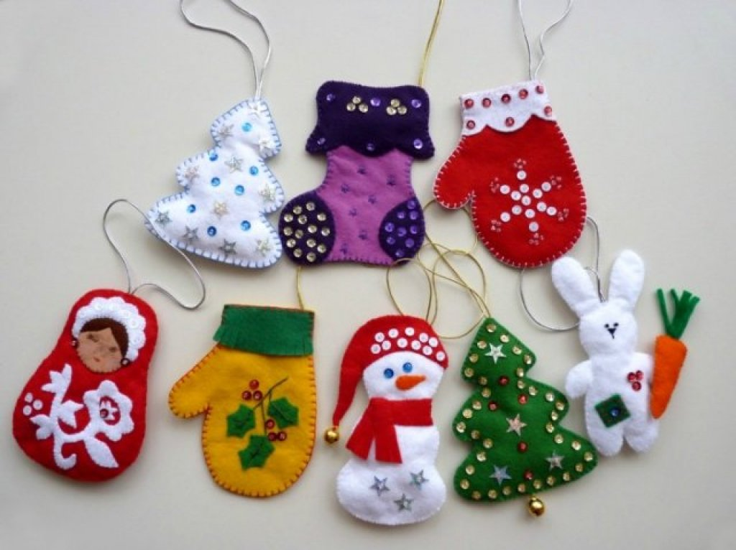
Под Новый год так хочется волшебства и чуда, и так получается, что увлеченные и творческие люди могут творить волшебство из всего, что под рукой.

